# BÀI TẬP JAVA

# NHẬP - XUẤT DỮ LIỆU

**Câu 1**: Viết chương trình thực hiện:

* Hiển thị dòng chữ: “Xin chào. Bạn tên gì?”
* Nhập tên của bạn vào
* Xuất ra màn hình dòng chữ: “Chào + Tên của bạn vừa nhập. Rất vui được làm quen với bạn”

Code:**public class** cau1 {

**public static void** main(String[] args) {

System.***out***.println(**"Xin chào.Bạn tên gì?"**);

Scanner sc=**new** Scanner(System.***in***);

String a=sc.nextLine();

System.***out***.println(**"Chào "**+a+**".Rất vui được làm quen với bạn"**);

}

}

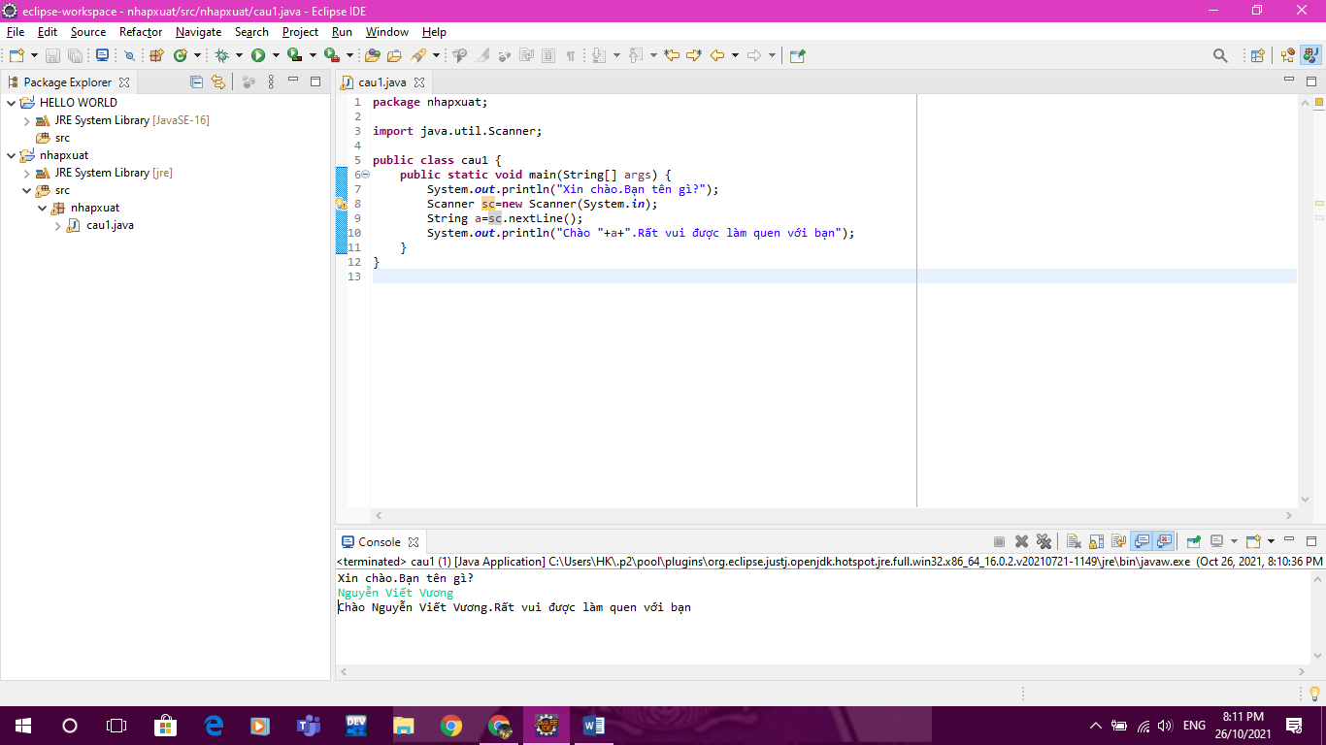  
**Câu 2**: Viết chương trình nhập vào 2 số nguyên. In ra màn hình tổng, hiệu của 2 số vừa nhập

Code:**public class** cau2 {

**public static void** main(String[] args) {

Scanner sc=**new** Scanner(System.***in***);

System.***out***.println(**"nhap vao hai so nguyen"**);

**byte** a=sc.nextByte();

**byte** b=sc.nextByte();

**long** tong=a+b;

**long** hieu=a-b;

System.***out***.println(**"tong cua hai so la: "**+tong);

System.***out***.println(**"hieu cua hai so la: "**+hieu);

}

}

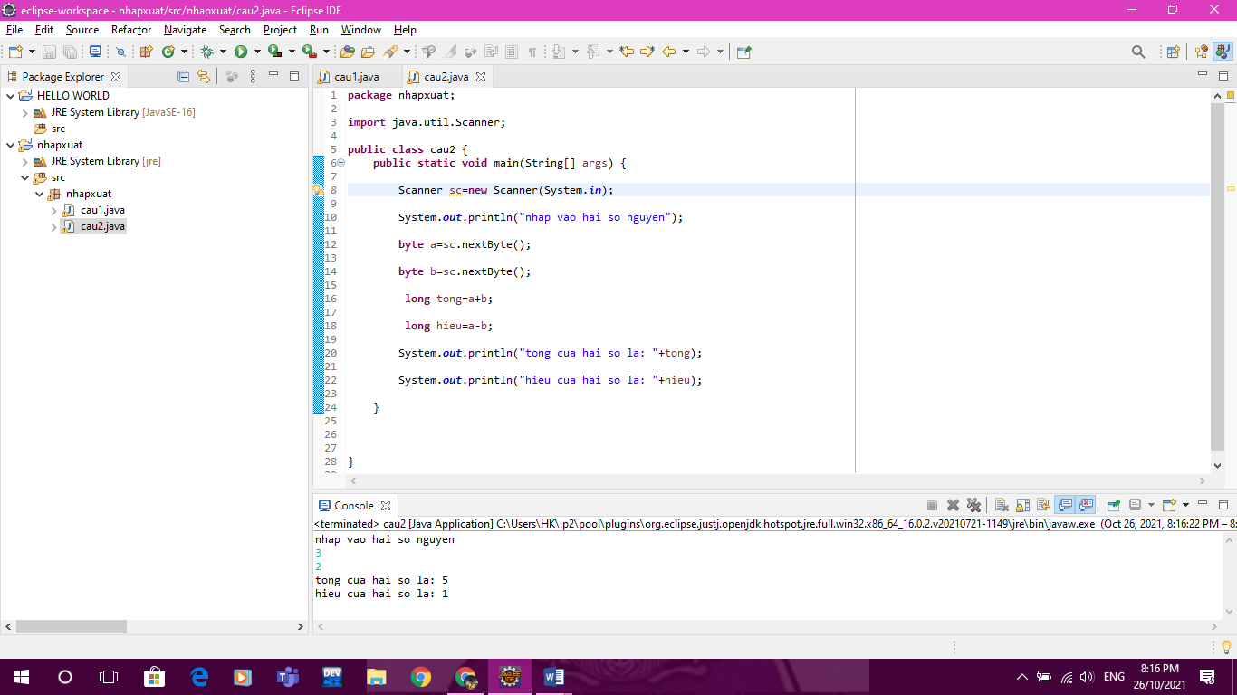  
**Câu 3**: Viết chương trình nhập vào 3 số nguyên. In ra màn hình trung bình cộng của 3 số đó.

Code:**public class** cau3 {

**public static void** main(String[] args) {

Scanner sc=**new** Scanner(System.***in***);

System.***out***.println(**"nhap vao ba so nguyen"**);

**byte** a=sc.nextByte();

**byte** b=sc.nextByte();

**byte** c=sc.nextByte();

**float** TBC=(a+b+c)/3;

System.***out***.println(**"trung binh cong cua ba so la: "**+TBC);

}

}

# 

# LỆNH ĐIỀU KHIỂN

## if - else, switch - case

**Câu 1**: Viết chương trình nhập vào 4 số nguyên. In ra màn hình số lớn nhất.

Code:**public class** cau1 {

**public static void** main(String[] args) {

System.***out***.println(**"nhap vao bon so nguyen"**);

Scanner sc=**new** Scanner(System.***in***);

**byte** a=sc.nextByte();

**byte** b=sc.nextByte();

**byte** c=sc.nextByte();

**byte** d=sc.nextByte();

**if**(a>b && a>c && a>d){

System.***out***.println(a);

}**else if** (b>c && b>d){

System.***out***.println(b);

} **else if**(c>d){

System.***out***.println(c);

}**else**{

System.***out***.println(d);

}

}

}  
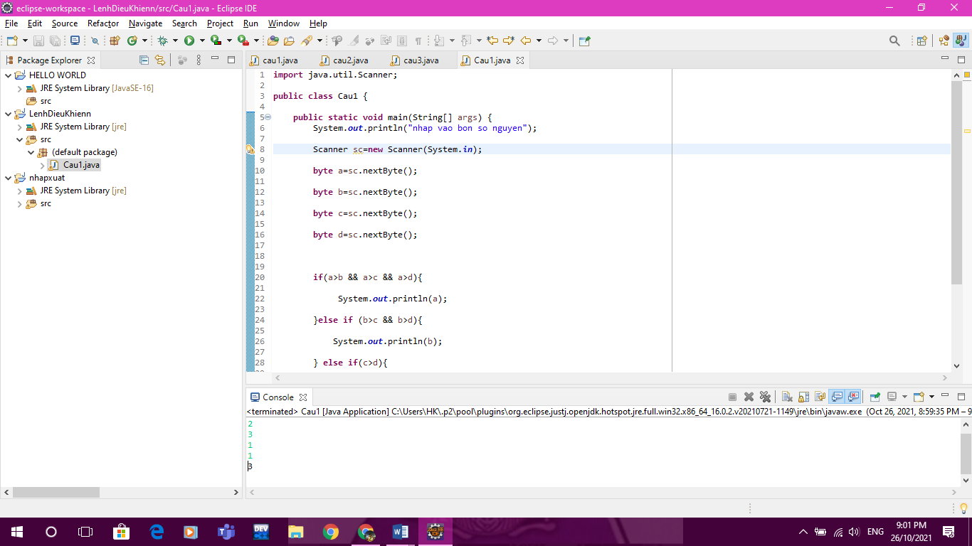  
**Câu 2**: Viết chương trình phải phương trình bậc 2: **ax2 + bx + c = 0** (với a, b, c là số bất kỳ)

Code:**public class** cau2 {

**public static void** main(String[] args) {

**float** a,b,c;

**double** delta ,x1,x2;

Scanner sc=**new** Scanner(System.***in***);

System.***out***.println(**"nhap vao ba so "**);

System.***out***.println(**"nhap a= "**);

a=sc.nextFloat();

System.***out***.println(**"nhap b= "**);

b=sc.nextFloat();

System.***out***.println(**"nhap c= "**);

c=sc.nextFloat();

delta=Math.*pow*(b,2)-4*a*c;

**if** (a!=0){

**if** (delta<0){

System.***out***.println(**"phuong trinh vo nghiem"**);

}**else if**(delta==0){

System.***out***.println(**"phuong trinh co nghiem kep"**);

x1=x2=-b/(2*a);

System.***out***.println(**"x1=x2= "**+x1);

}**else**{

System.***out***.println(**"phuong trinh co hai nghiem"**);

x1 = (-b-Math.*sqrt*(delta))/(2*a);

x2 = (-b+Math.*sqrt*(delta))/(2*a);

System.***out***.println(**"x1="**+x1);

System.***out***.println(**"x2="**+x2);

}

}**else** {

System.***out***.println(**"khong co phuong trinh!!!!"**);

}

}

}

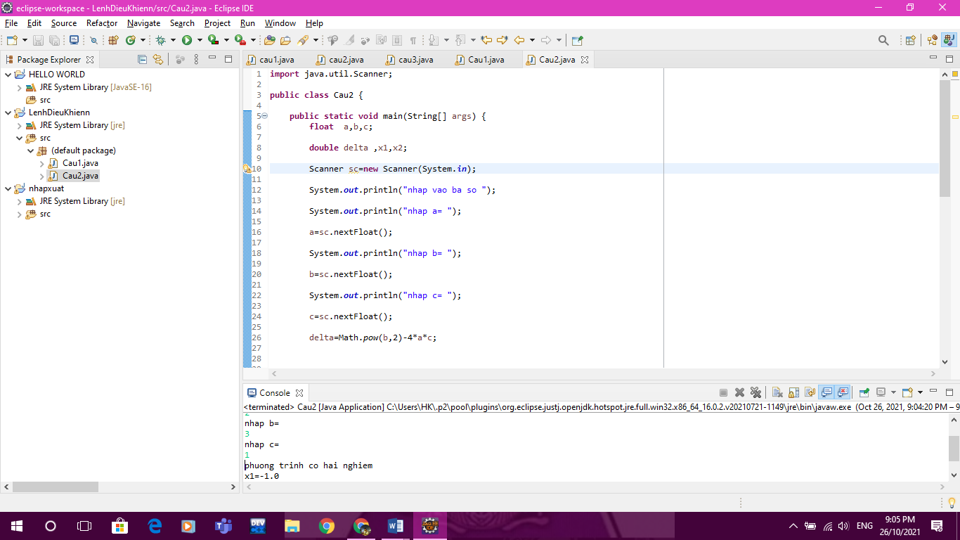  
**Câu 3**: Viết chương trình nhập vào 1 số nguyên. In ra màn hình số đó là số chẵn hay số lẻ.

Code:**public class** cau3 {

**public static void** main(String[] args) {

Scanner sc=**new** Scanner(System.***in***);

System.***out***.println(**"nhap vao mot so nguyen "**);

**byte** a=sc.nextByte();

**if** (a%2==0){

System.***out***.println(**"day la so chan"**);

}**else**{

System.***out***.println(**"day la so le3"**);

}

}

}  
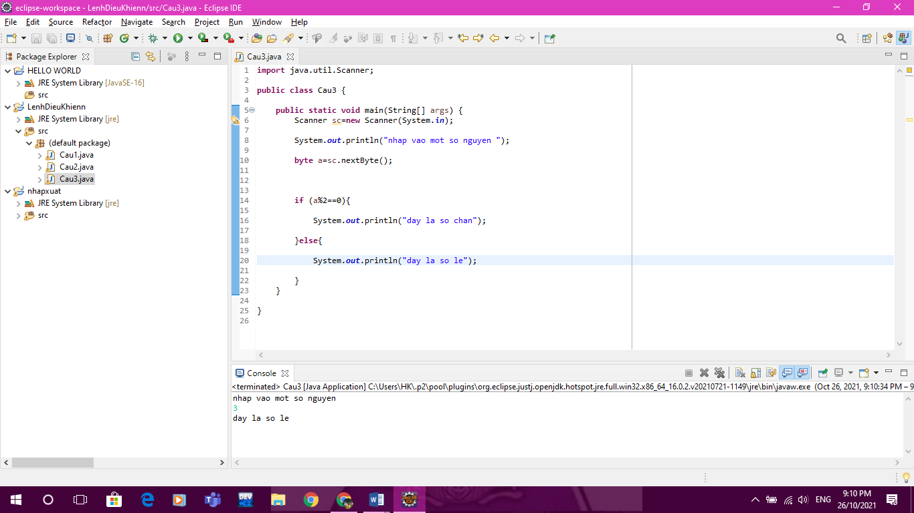  
**Câu 4**: Viết chương trình nhập vào 3 số (a, b, c) là 3 cạnh của tam giác. In ra màn hình đó là tam giác gì?

Hướng dẫn: Sử dụng lớp Math.xxx() để sử dụng các hàm sẳn Ví dụ: Math.sqrt(123) tính căn bậc 2 của số 123

Code:

**public class** cau4 {  
 **public static void** main(String[] args) {  
 **byte** a,b,c;  
 Scanner sc=**new** Scanner(System.***in***);  
 System.***out***.println(**"nhap vao 3 canh cua tam giac "**);  
 System.***out***.println(**"nhap a= "**);  
 a=sc.nextByte();  
 System.***out***.println(**"nhap b= "**);  
 b=sc.nextByte();  
 System.***out***.println(**"nhap c= "**);  
 c=sc.nextByte();  
  
 **if**(a + b <= c || a + c <= b || b + c <= a){  
 System.***out***.println(**"day khong phai la tam giac"**);  
 }**else**{  
 **if** ((a == b) && (b == c)){  
 System.***out***.println(**"tam giac deu"**);  
 }**else if**(a * a + b * b == c * c || a * c + c * c == b * b || b * b + c * c == a * c){  
 System.***out***.println(**"tam giac vuong"**);  
 }**else if**(a == b || a == c || b == c){  
 System.***out***.println(**"tam giac can"**);  
 }**else**{  
 System.***out***.println(**"tam giac thuong"**);  
 }  
 }  
 }  
}

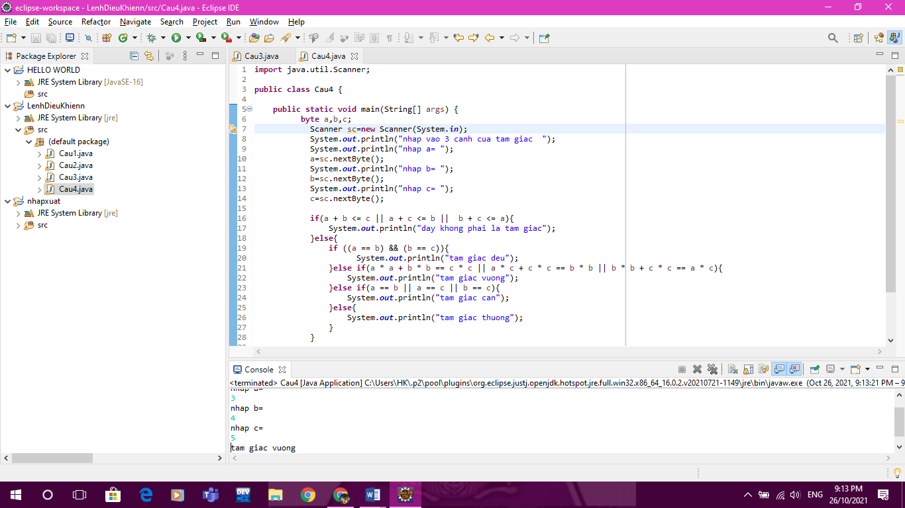

**Câu 5**: Viết chương trình nhập vào tháng, năm. In ra màn hình tháng đó có bao nhiêu ngày.

Ví dụ:

Nhập: 3, 2018 ⇒ Thang 3 co 31 ngay

Nhap 13, 2000 ⇒ Khong co thang 13

Ghi chú: cách xác định năm nhuận: năm chia hết cho 4 và không chia hết cho 100, hoặc chia hết cho 400.

Code:**public class** cau5 {  
 **public static void** main(String[] args) {  
 System.***out***.println(**"nhap ngay va nam"**);  
 Scanner sc=**new** Scanner(System.***in***);  
 **byte** thang = sc.nextByte();  
 **long** nam = sc.nextInt();  
  
  
 **switch** (thang) {  
 **case** 1:  
 System.***out***.println(**"thang 1 co 31 ngay"**);  
 **break**;  
 **case** 3:  
 System.***out***.println(**"thang 3 co 31 ngay"**);  
 **break**;  
 **case** 5:  
 System.***out***.println(**"thang 5 co 31 ngay"**);  
 **break**;  
 **case** 7:  
 System.***out***.println(**"thang 7 co 31 ngay"**);  
 **break**;  
 **case** 8:  
 System.***out***.println(**"thang 8 co 31 ngay"**);  
 **break**;  
 **case** 10:  
 System.***out***.println(**"thang 10 co 31 ngay"**);  
 **break**;  
 **case** 12:  
 System.***out***.println(**"thang 12 co 31 ngay"**);  
 **break**;  
 **case** 4:  
 System.***out***.println(**"thang 4 co 30 ngay"**);  
 **break**;  
 **case** 6:  
 System.***out***.println(**"thang 6 co 30 ngay"**);  
 **break**;  
 **case** 9:  
 System.***out***.println(**"thang 9 co 30 ngay"**);  
 **break**;  
 **case** 11:  
 System.***out***.println(**"thang 11 co 30 ngay"**);  
 **break**;  
 **case** 2:  
 **if** ((nam % 4==0 ) || (nam%400==0)) {  
 System.***out***.println(**" nam nhuan thang 2 co 29 ngay"**);  
 } **else if**(nam%4==1) {  
 System.***out***.println(**" nam khong nhuan thang 2 co 28 ngay"**);  
 }  
 **break**;  
 **default**:  
 System.***out***.println(**"khong co thang 13"**);  
 **break**;  
  
 }  
 }

}

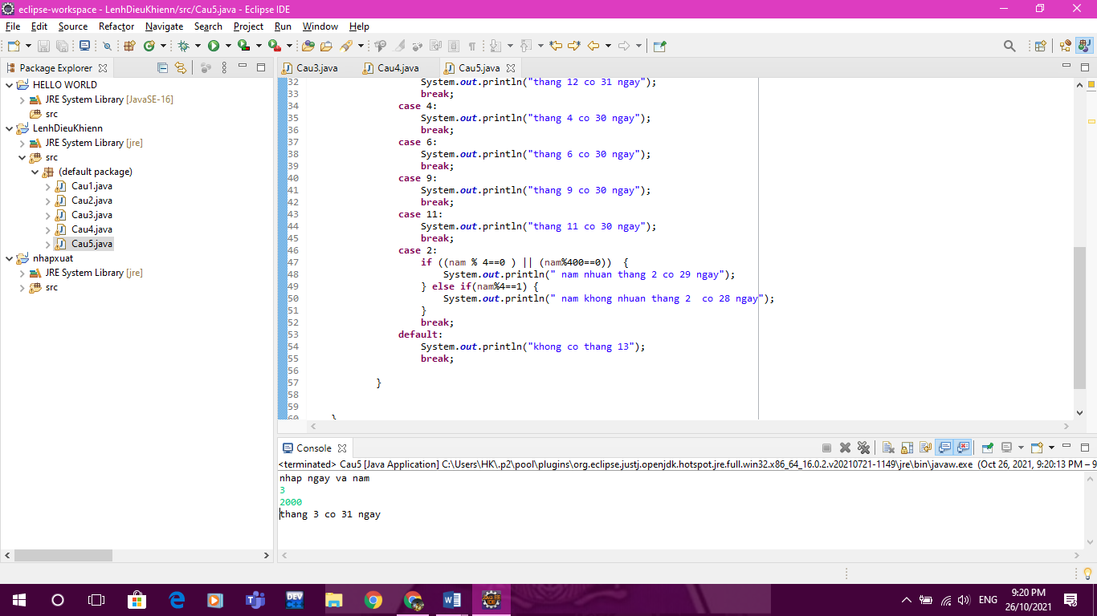  
**Câu 6**: Viết chương trình in menu và thực hiện chức năng

TINH DIEN TICH

Nhap 1. Dien tich hinh chu nhat Nhap 2. Dien tich hinh vuong Nhap 3. Dien tich hinh tron Chon:

Mỗi chức năng nhập các hệ số tương ứng để thực hiện

Ví dụ: Chon: 1

Nhap chieu dai: 3 Nhap chieu rong: 4

Dien tich cua hinh chu nhat la: 12

Code:**public class** cau6 {

**public static void** main(String[] args) {

Scanner sc=**new** Scanner(System.***in***);

System.***out***.println(**"chon so "**);

**byte** a=sc.nextByte();

**float** chieuDai,chieuRong,canhHinhVuong,banKinh;

**final float** SOPI=3.14f;

**switch** (a){

**case** 1:

System.***out***.println(**"dien tich hinh chu nhat"**);

System.***out***.println(**"nhap chieu dai"**);

chieuDai=sc.nextFloat();

System.***out***.println(**"nhap chieu rong"**);

chieuRong=sc.nextFloat();

System.***out***.println(**"dien tich hinh chu nhat la: "** +(chieuDai*chieuRong));

**break**;

**case** 2:

System.***out***.println(**"dien tich hinh vuong"**);

System.***out***.println(**"nhap canh hinh vuong"**);

canhHinhVuong=sc.nextFloat();

System.***out***.println(**"dien tich hinh vuong la: "** +(canhHinhVuong*canhHinhVuong));

**break**;

**case** 3:

System.***out***.println(**"dien tich hinh tron"** );

System.***out***.println(**"nhap ban kinh"**);

banKinh=sc.nextFloat();

System.***out***.println(**"dien tich hinh tron la: "** +(SOPI*banKinh*banKinh));

}

}

}

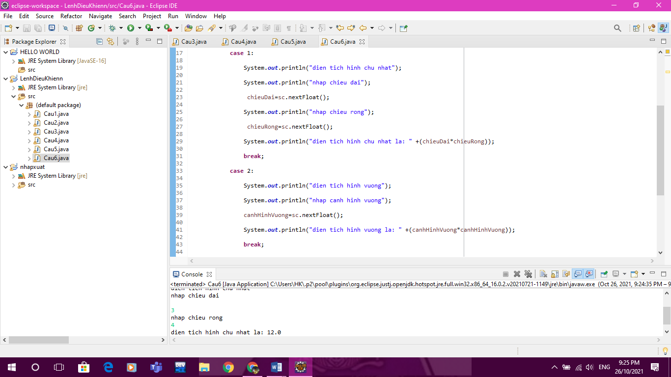

# VÒNG LẶP

## for, while, do - while

**Câu 1**: Viết chương trình nhập vào 1 số nguyên n (n > 0). Sau đó làm các việc sau:

1. Kiểm tra xem n có phải là số nguyên tố hay không?

Code:**public class** cau1a {

**public static void** main(String[] args) {

Scanner sc = **new** Scanner(System.***in***);

System.***out***.print(**"nhap vao 1 so : "**);

**int** n = sc.nextInt();

**if** (*soNguyenTo*(n)) {

System.***out***.println(n + **" la so nguyen to"**);

} **else** {

System.***out***.println(n + **" khong phai la so nguyen to"**);

}

}

**public static boolean** soNguyenTo(**int** n) {

**if** (n <= 1) {

**return false**;

}

**for** (**int** i = 2; i <= Math.*sqrt*(n); i++) {

**if** (n % i == 0) {

**return false**;

}

}

**return true**;

}  
}

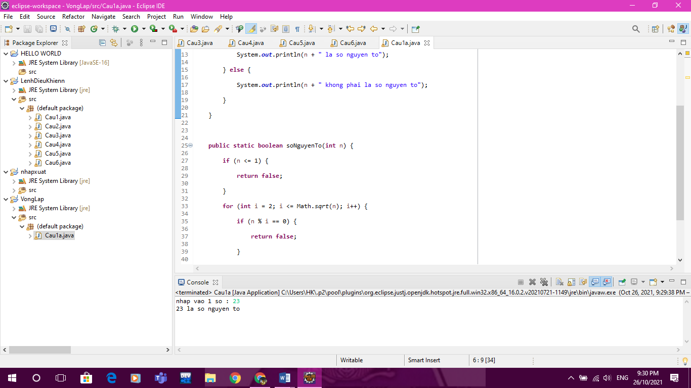  
b.Tính giai thừa của n n! = 1 * 2 * . . . * n

Code:**public class** cau1b {

**public static void** main(String[] args) {

Scanner sc = **new** Scanner(System.***in***);

System.***out***.println(**"nhap n"**);

**int** n=sc.nextInt();

**int** giaiThua=1;

**for** (**int** i =1;i<=n;i++){

giaiThua*=i;

}

System.***out***.println(giaiThua);

}

}

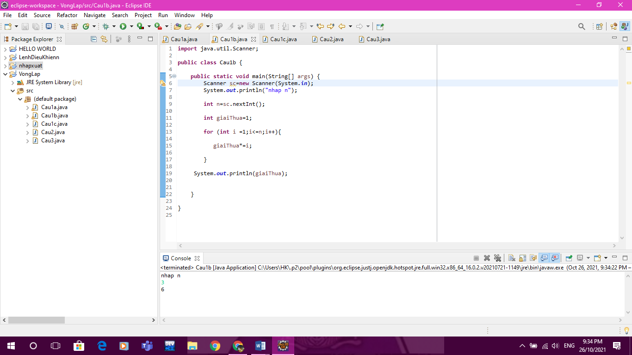

1. Tính tổng các sỗ lẻ và tổng các số chẵn nhỏ hơn hoặc bằng n

Code:**public class** cau1c {

**public static void** main(String[] args) {

Scanner sc = **new** Scanner(System.***in***);

System.***out***.println(**"nhap n"**);

**int** n=sc.nextInt();

**int** tongSc=0,tongSl=0;

**for** (**int** i =0;i<=n;i++){

**if**(i%2==0){

tongSc+=i;

}**else**{

tongSl+=i;

}

}

System.***out***.println(**"tong so chan: "**+tongSc);

System.***out***.println(**"tong so le: "**+tongSl);

}

}

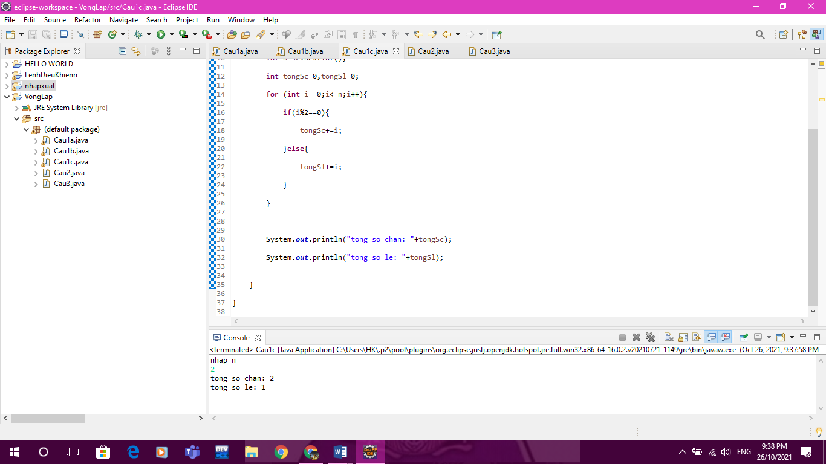  
**Câu 2**: Viết chương trình nhập vào 1 số nguyên n. In ra màn hình tam giác như sau Ví dụ: Nhập: n = 4

*

**

***

****

Code:

**public class** cau2 {

**public static void** main(String[] args) {

Scanner sc = **new** Scanner(System.***in***);

System.***out***.printf(**"Nhập n: "**);

**int** n = sc.nextInt();

**for** (**int** i = 1; i <= n; ++i) {

**for** (**int** j = 1; j <= i; ++j) {

System.***out***.print(**"* "**);

}

System.***out***.println();

}

}

}

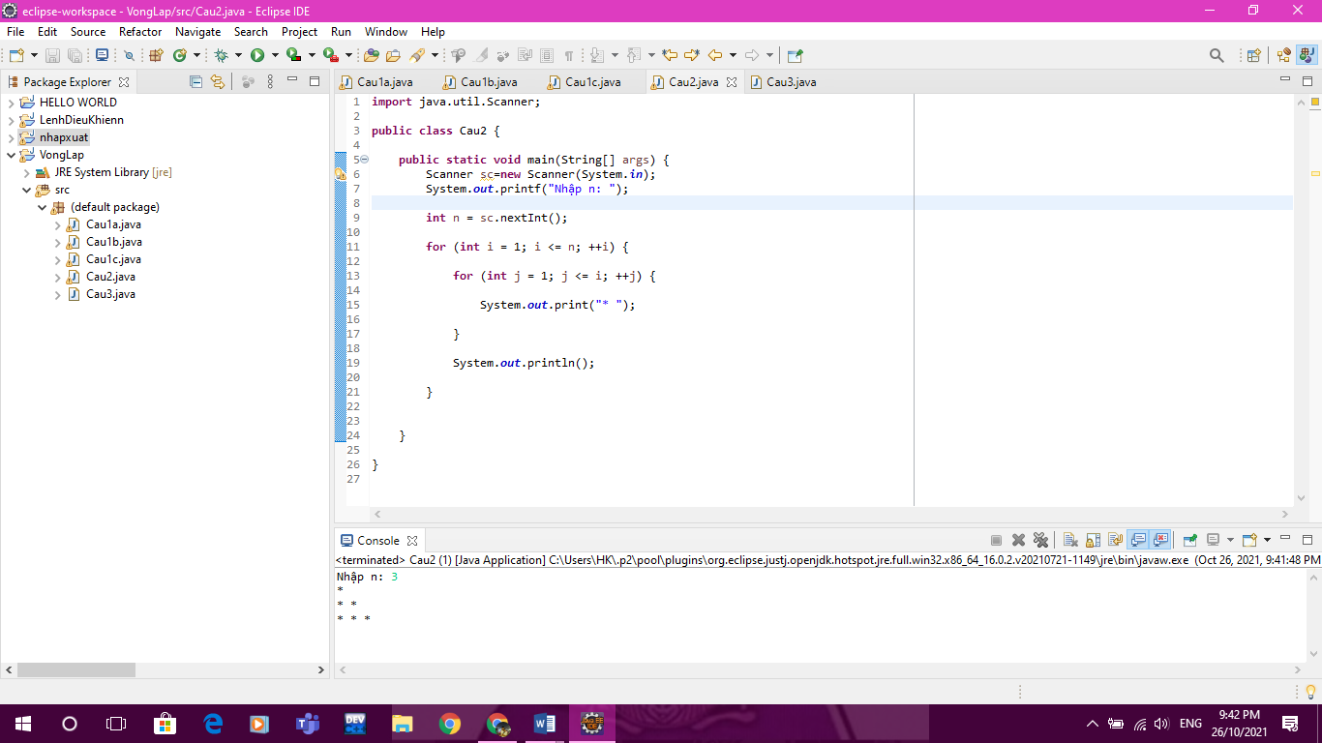

**Câu 3**: Viết chương trình yêu cầu nhập vào số n cho đến khi n là số hoàn hảo.

Số hoàn hảo là số có tổng các ước số thực sự bằng chính nó Ví dụ: 6 có các ước là 1, 2, 3 1 + 2 + 3 = 6 Số hoàn hảo

Code:**public class** cau3 {

**public static void** main(String[] args) {

Scanner sc = **new** Scanner(System.***in***);

System.***out***.print(**"nhap vao 1 so : "**);

**int** n = sc.nextInt();

**if**(*check*(n) ) {

System.***out***.println(**"so hoan hao"**);

}**else**{

System.***out***.println(**"so khong hoan hao"**);

}

}

**public static boolean** check(**int** n){

**int** sum = 0;

**for**(**int** i=1;i<=n/2;i++){

**if**(n%i==0)

sum+=i;

}

**if**(sum==n) **return true**;

**return false**;

}

}

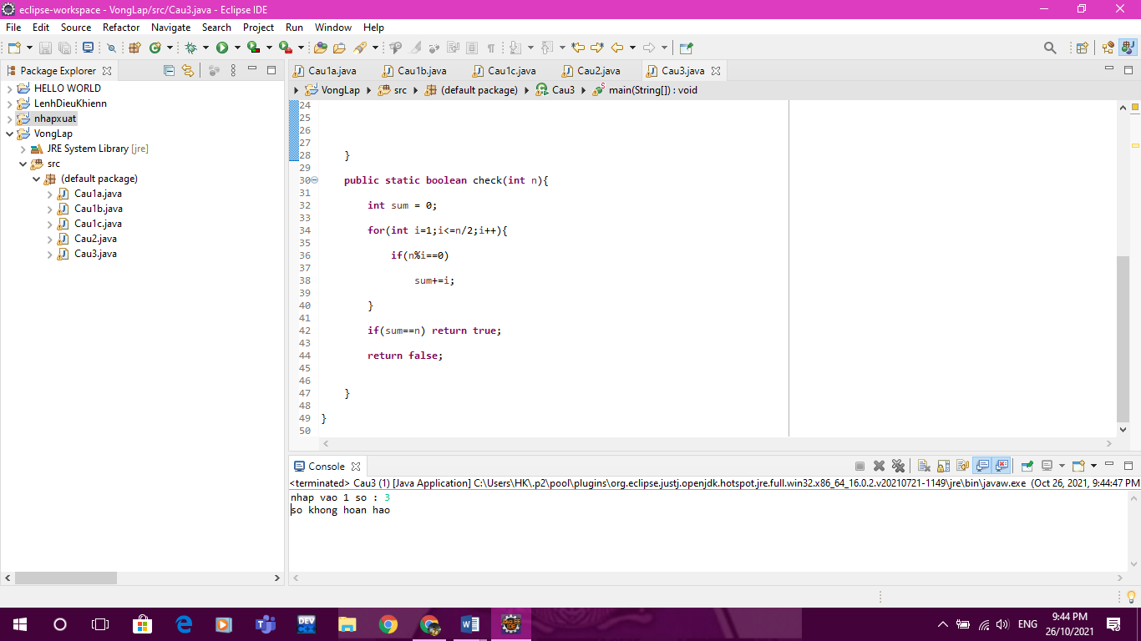

**Câu 4**: Viết chương trình in ra màn hình các số nguyên từ 1 đến 99. Sử dụng 3 cách sau:

* For

Code:**public class** cau4a {

**public static void** main(String[] args) {

**for** (**int** i= 1;i<=99;i++){

System.***out***.println(i);

}

}

}

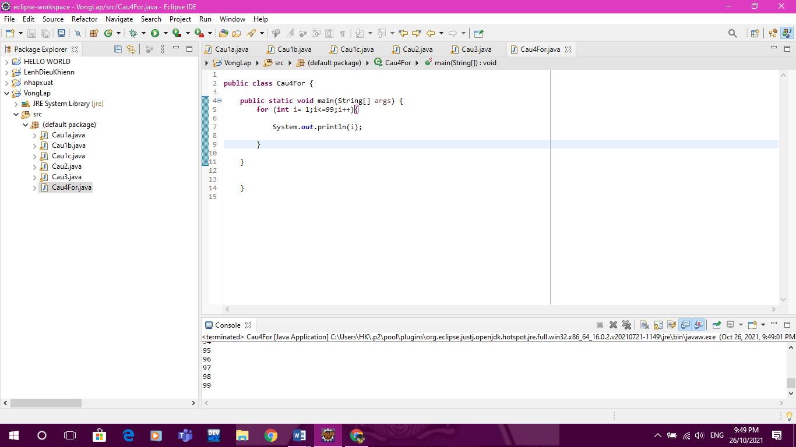

* While

Code:**public class** cau4b {

**public static void** main(String[] args) {

**int** i=1;

**while** (i<=99){

System.***out***.println(i);

i++;

}

}

}

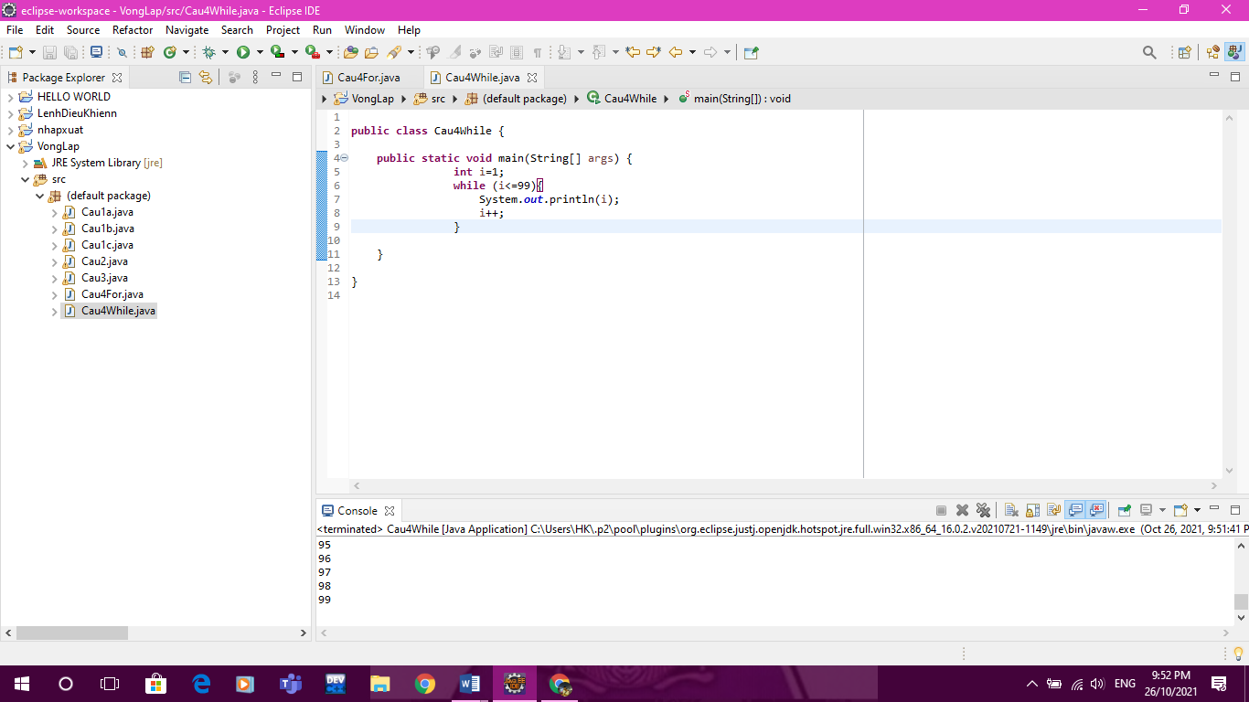

* do - while

Code:**public class** cau4c {

**public static void** main(String[] args) {

**int** i=0;

**do**{

i++;

System.***out***.println(i);

}**while** (i<99);

}

}

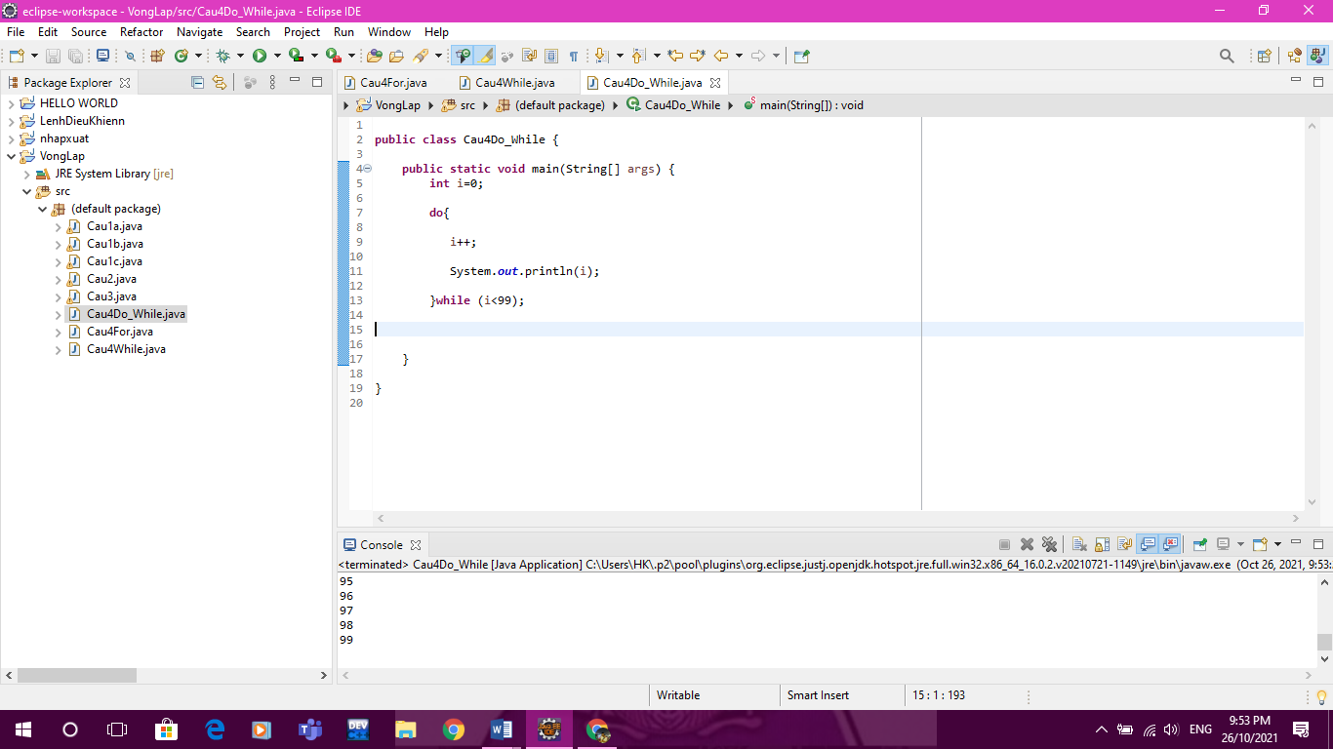

**Câu 5**: Nhập số nguyên n, Tính tổng các chữ số của n Ví dụ: 12354 : tổng các chữ số là 15

Code:**public class** cau5 {

**public static void** main(String[] args) {

Scanner sc = **new** Scanner(System.***in***);

System.***out***.print(**"nhap n: "**);

**int** n = sc.nextInt();

**int** tong=0;

**for** (**int** i=0;i<=n;i++){

tong+=i;

}

System.***out***.println(tong);

}

}

